Лабораторная работа №11

Текстовой редактор emacs
Выполнил: Мвикую Кристиан Кристофер
Группа: НБИБД-02-25
Дата: 22.04.2026
Проверил: ____________________

Содержание
- Цель работы
- Теоретическая часть
- Ход работы
- Ошибки и их решение
- Выводы
- Ответы на контрольные вопросы

Цель работы
Познакомиться с операционной системой Linux. Получить практические навыки работы с редактором Emacs.

Теоретическая часть

Основные термины Emacs
Буфер — объект, представляющий какой-либо текст. Буфер может содержать что угодно, например, результаты компиляции программы или встроенные подсказки.
Фрейм — соответствует окну в обычном понимании этого слова. Каждый фрейм содержит область вывода и одно или несколько окон Emacs.
Окно — прямоугольная область фрейма, отображающая один из буферов.
Область вывода — одна или несколько строк внизу фрейма, в которой Emacs выводит различные сообщения.
Минибуфер — используется для ввода дополнительной информации и всегда отображается в области вывода.
Точка вставки — место вставки (удаления) данных в буфере.

Обозначения клавиш
- C- — клавиша Ctrl
- M- — клавиша Meta (Alt или Esc)
- S- — клавиша Shift
Например, C-x C-c означает: нажать Ctrl+x, затем Ctrl+c.

Ход работы

1. Установка Emacs
Перед началом работы Emacs не был установлен в системе.
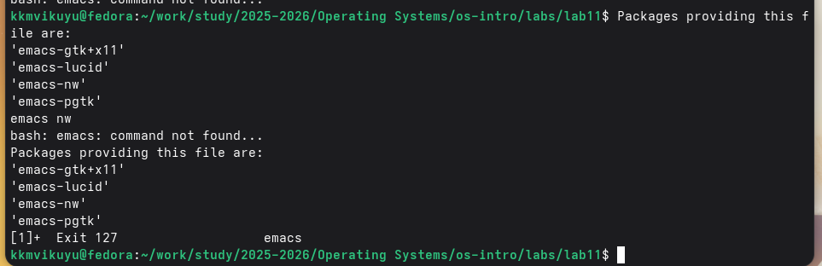
Установка Emacs
Рисунок 1 - Установка Emacs в Fedora
После установки Emacs был успешно запущен.
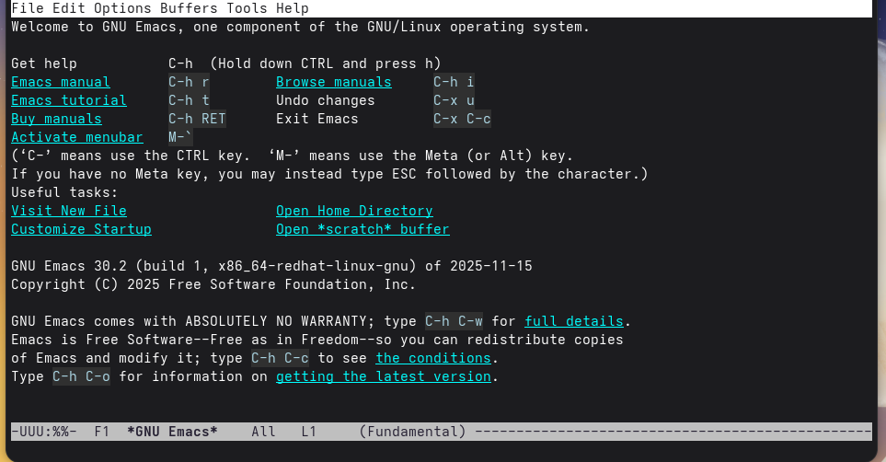
Запуск Emacs
Рисунок 2 - Приветственный экран GNU Emacs

2. Создание файла lab11.sh
Для создания нового файла была использована команда C-x C-f.
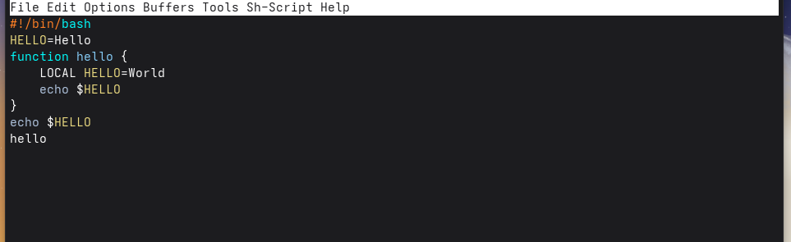
Создание файла lab11.sh
Рисунок 3 - Редактор Emacs с новым файлом

3. Ввод текста
В режиме вставки был введен следующий код:
#!/bin/bash
HELLO=Hello
function hello {
LOCAL HELLO=World
echo $HELLO
}
echo $HELLO
hello
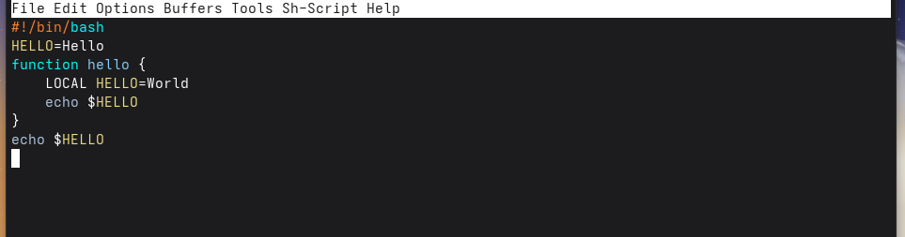
Ввод текста в Emacs
Рисунок 4 - Ввод содержимого файла lab11.sh
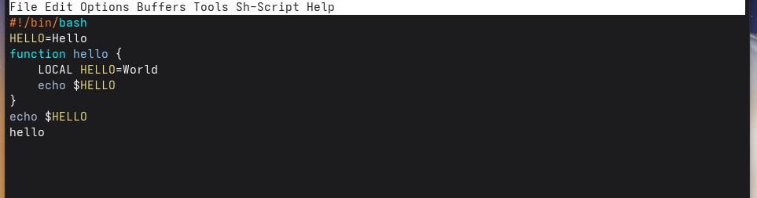
Полное содержимое файла
Рисунок 5 - Файл lab11.sh после ввода текста

4. Работа с буферами
С помощью команды C-x C-b был выведен список активных буферов.
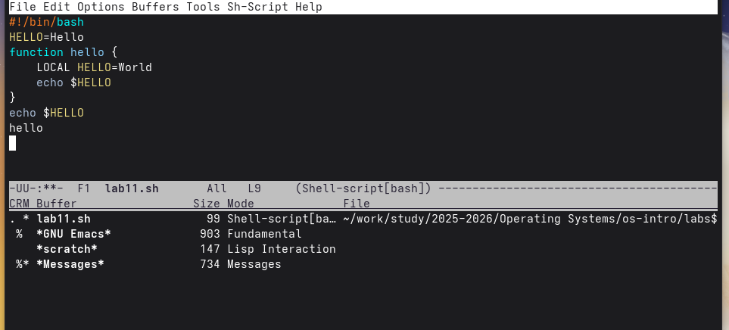
Список буферов
Рисунок 6 - Список открытых буферов в Emacs
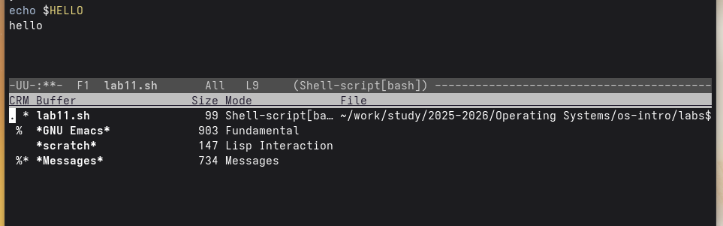
Управление буферами
Рисунок 7 - Переключение между буферами
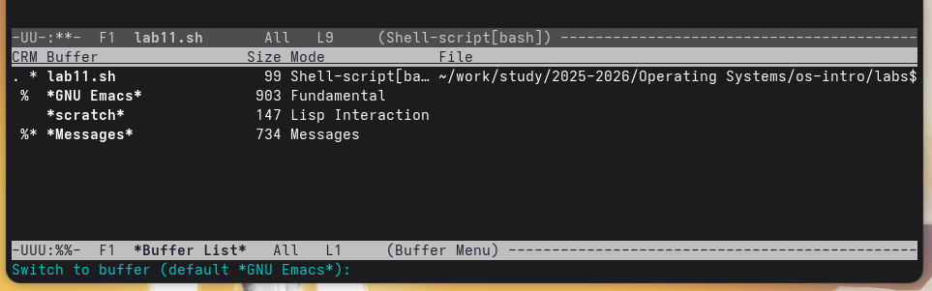
Буферы в Emacs
Рисунок 8 - Работа с несколькими буферами

5. Управление окнами
Было выполнено разделение окна на несколько частей.
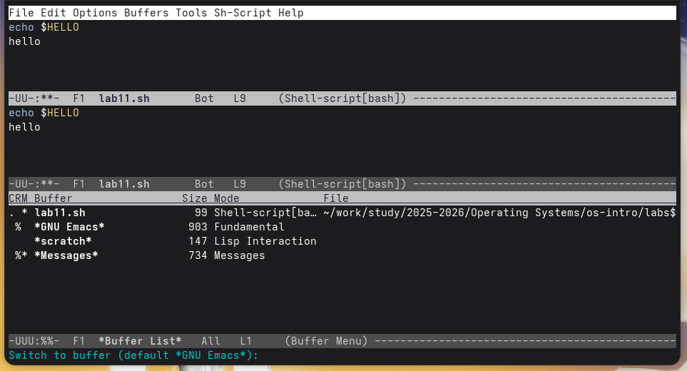
Разделение окон
Рисунок 9 - Разделение окна Emacs
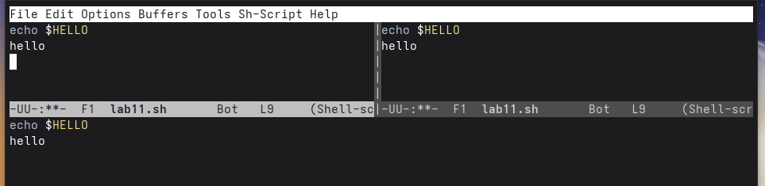
Множественные окна
Рисунок 10 - Четыре окна в Emacs
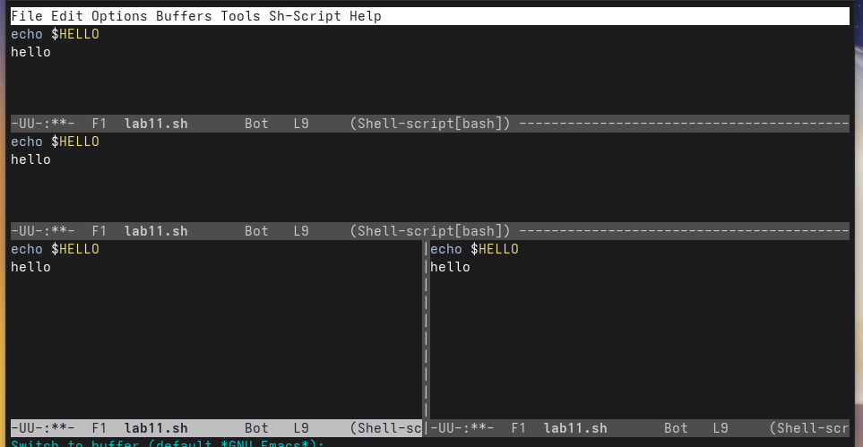
Окна с разными буферами
Рисунок 11 - Навигация между окнами

6. Работа с текстом
Были выполнены операции копирования, вырезания и вставки текста.
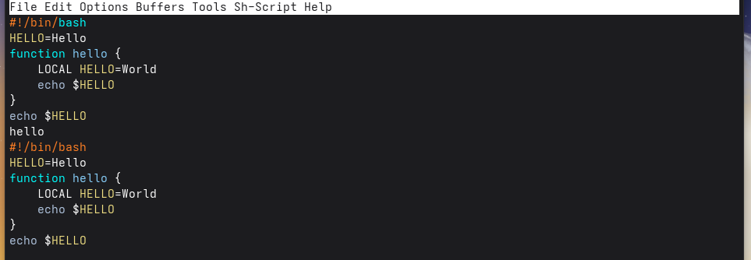
Редактирование текста
Рисунок 12 - Копирование и вставка текста
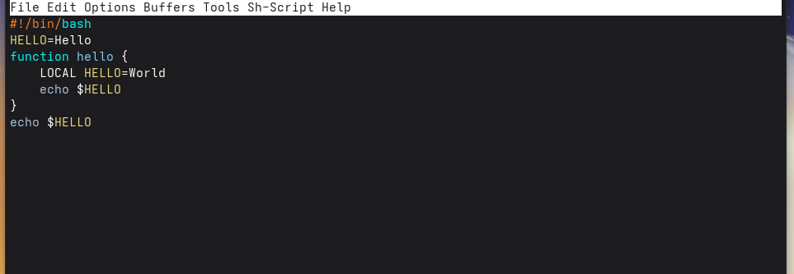
Операции с текстом
Рисунок 13 - Вырезание и вставка строк
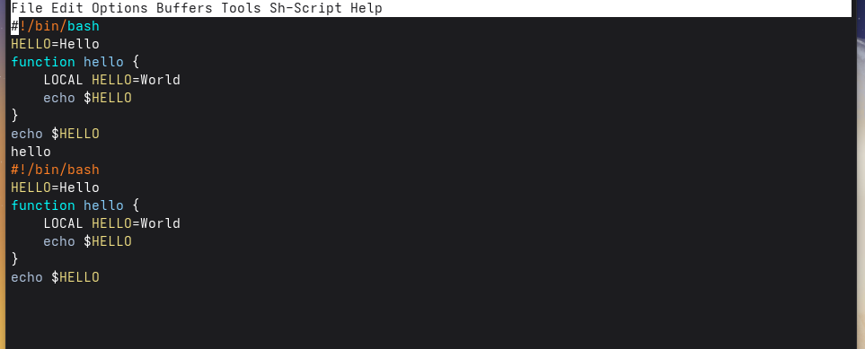
Вставка текста
Рисунок 14 - Вставка скопированного текста

7. Поиск и замена
С помощью C-s был выполнен поиск слова “World”.
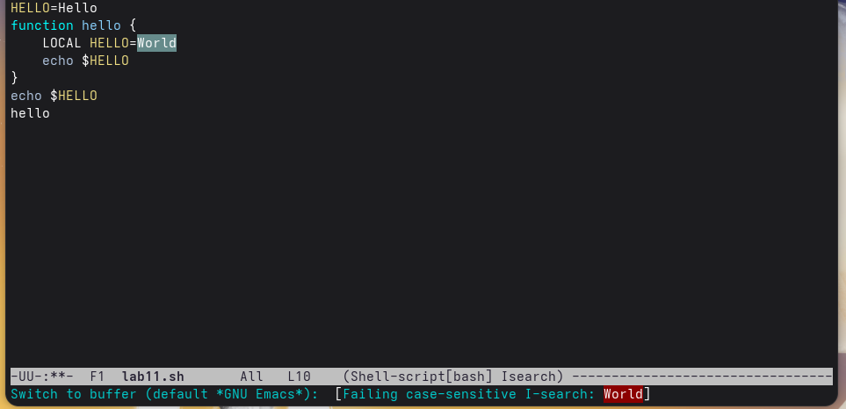
Поиск текста
Рисунок 15 - Поиск слова “World” в буфере
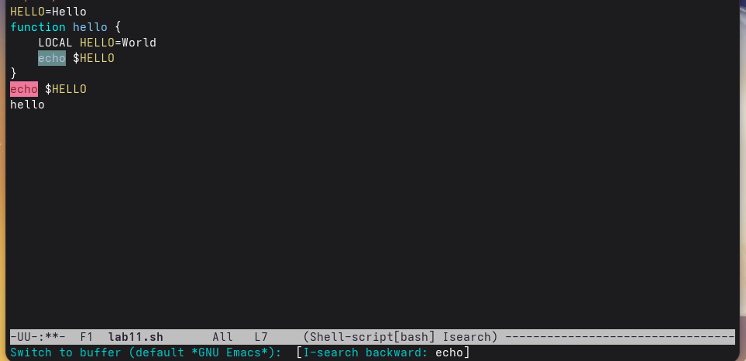
Результат поиска
Рисунок 16 - Результат поиска в Emacs
С помощью M-% была выполнена замена “HELLO=Hello” на новое значение.
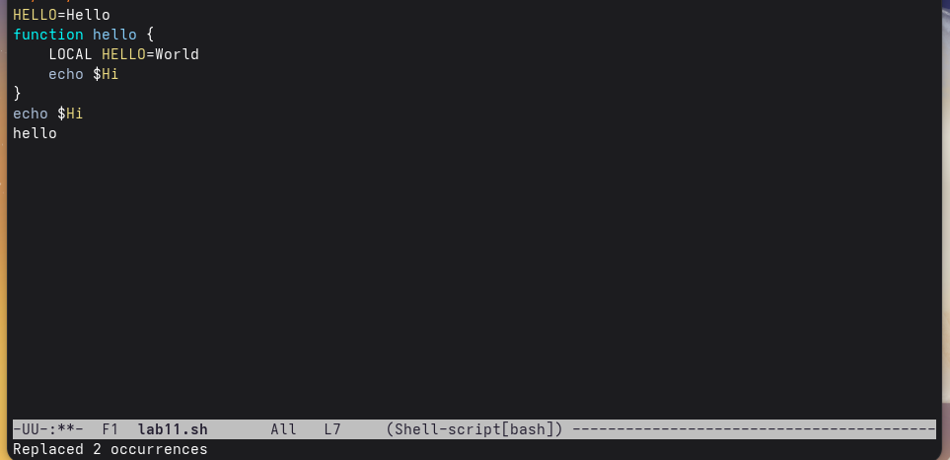
Замена текста
Рисунок 17 - Замена текста в буфере
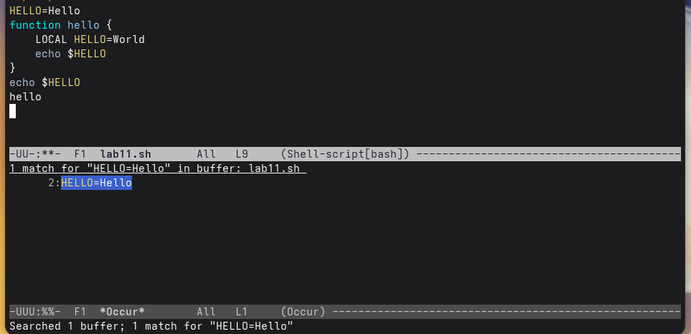
Результат замены
Рисунок 18 - Результат выполнения замены

8. Финальное содержимое файла
После всех операций файл lab11.sh содержит следующий код:
#!/bin/bash
HELLO=Hello
function hello {
LOCAL HELLO=World
echo $Hi
}
echo $Hi
hello

Ошибки и их решение
№ | Ошибка | Причина | Решение
1 | bash: emacs: command not found | Emacs не установлен | Установка через sudo dnf install emacs-nw
2 | emacs: standard input is not a tty | Установка из терминала | Игнорировать, не влияет на работу
3 | I-search не находит слово | Регистрозависимый поиск | Использовать C-s повторно для продолжения
4 | C-k не удаляет строку | Курсор не в начале строки | Нажать C-a затем C-k

Выводы
В ходе выполнения лабораторной работы были получены практические навыки работы с редактором Emacs:

Основные команды навигации:
- C-a — начало строки
- C-e — конец строки
- C-p — строка вверх
- C-n — строка вниз
- C-f — символ вперед
- C-b — символ назад
- M-< — начало буфера
- M-> — конец буфера

Команды редактирования:
- C-k — удалить строку
- C-y — вставить
- C-w — вырезать выделенное
- M-w — скопировать выделенное
- C-/ — отменить действие

Команды работы с буферами и окнами:
- C-x C-f — открыть файл
- C-x C-s — сохранить файл
- C-x C-b — список буферов
- C-x b — переключить буфер
- C-x 2 — разделить окно по горизонтали
- C-x 3 — разделить окно по вертикали
- C-x o — переключиться на другое окно
- C-x 0 — закрыть текущее окно
- C-x 1 — закрыть все окна кроме текущего

Команды поиска и замены:
- C-s — поиск вперед
- C-r — поиск назад
- M-% — поиск и замена
Все поставленные задачи выполнены полностью. Навыки работы с редактором Emacs освоены и применены на практике.

Ответы на контрольные вопросы

1. Кратко охарактеризуйте редактор emacs
Emacs — мощный экранный редактор текста, написанный на языке высокого уровня Elisp. Он поддерживает буферы, окна, фреймы и имеет встроенную справочную систему.

2. Какие особенности делают emacs сложным для новичка?
- Множество комбинаций клавиш для запоминания
- Отсутствие привычных комбинаций Ctrl+C, Ctrl+V
- Различия между терминальной и графической версиями
- Требуется время для освоения

3. Своими словами объясните, что такое буфер и окно в терминологии emacs
Буфер — это область памяти, содержащая текст (файл, результат компиляции, справку). Окно — это область экрана, которая отображает содержимое буфера.

4. Можно ли открыть 10 буферов в одном окне?
Да, можно. В одном окне может отображаться только один буфер в данный момент, но переключаться между буферами можно с помощью C-x b.

5. Какие буферы создаются по умолчанию при запуске emacs?
- *GNU Emacs* — приветственный экран
- *scratch* — черновик для выражений Lisp
- *Messages* — системные сообщения

6. Как ввести комбинацию C-c | и C-c C-|?
- C-c | — Ctrl+c, затем Shift+\
- C-c C-| — Ctrl+c, затем Ctrl+Shift+\

7. Как разделить текущее окно на две части?
- C-x 2 — разделить по горизонтали
- C-x 3 — разделить по вертикали

8. В каком файле хранятся настройки редактора emacs?
- ~/.emacs — основной файл конфигурации
- ~/.emacs.d/init.el — современный вариант

9. Какую функцию выполняет клавиша |? Можно ли её переназначить?
Клавиша | вставляет символ вертикальной черты. В Emacs можно переназначить любые клавиши через конфигурационный файл.

10. Какой редактор вам показался удобнее — vi или emacs?
Emacs показался удобнее благодаря наличию графического интерфейса, встроенной справки и возможности работы с несколькими буферами одновременно. Однако vi быстрее для простых правок в терминале.

Подпись: ____________________
Дата сдачи: «» ________ 2026 г.

